 | 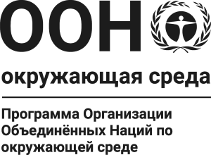 | CBD/NP/MOP/DEC/5/7

 | Distr.: General  25 October 2024  Russian  Original: English

Конференция Сторон Конвенции
о биологическом разнообразии,
выступающая в качестве совещания
Сторон Нагойского протокола регулирования
доступа к генетическим ресурсам и совместного
использования на справедливой и равной
основе выгод от их применения
Пятое совещание
Кали, Колумбия, 21 октября – 1 ноября 2024 года
Пункт 16 повестки дня
Глобальный многосторонний механизм
совместного использования выгод
Решение, принятое Конференцией Сторон Конвенции о биологическом разнообразии, выступающей в качестве совещания Сторон Нагойского протокола регулирования доступа к генетическим ресурсам и совместного использования на справедливой и равной основе выгод от их применения, 25 октября 2024 года
NP-5/7. Глобальный многосторонний механизм совместного использования выгод
Конференция Сторон, выступающая в качестве совещания Сторон Нагойского протокола,
признавая, что Конференция Сторон, выступающая в качестве совещания Сторон Нагойского протокола регулирования доступа к генетическим ресурсам и совместного использования на справедливой и равной основе выгод от их применения, рассмотрит ход осуществления статьи 10 Протокола в рамках второй оценки и обзора Протокола на своем шестом совещании,
постановляет вернуться на своем шестом совещании к вопросу о необходимости создания и условиях функционирования глобального многостороннего механизма совместного использования выгод, как это предусмотрено в статье 10 Нагойского протокола регулирования доступа к генетическим ресурсам и совместного использования на справедливой и равной основе выгод от их применения, принимая во внимание анализ и обобщение информации для второй оценки и обзора Протокола.
__________

Сборник договоров Организации Объединенных Наций, том 3008, № 30619.

